1. PW Projet – Intégration de données

On considère le script openfood.sql qui contient une table dont le schéma est donné en annexe 1.

Le but de votre travail est de produire une base de données plus propre composée de plusieurs tables et de proposer les requêtes nécessaires.

Vous allez donc dans un premier temps devoir nettoyer votre base, et en construire une seconde plus adaptée. Dans un second temps, vous pourrez écrire les requêtes nécessaires au bon fonctionnement de votre application

La base de données en question est une version simplifiée des données présentes sur le site Open Food Facts (<https://fr.openfoodfacts.org/>). Open Food Facts est une base de données sur les produits alimentaires faite par tout le monde, pour tout le monde. Elle référence pour les aliments

**Nettoyage de la bdd**

Dans un premier temps, regardez le MCD de l’annexe 1 pour vous familiariser avec son contenu.

Installez cette base sur une base de données MySQL.

Les colonnes states_tags et states_fr sont inutiles, on souhaite les faire disparaitre, tout comme la colonne nutrition_score_uk_100g…

Vous écrirez un script php qui réalise chacune des opérations décrites en indiquant les informations de la BDD à la mode d’une installation de Wordpress comme le montre la figure suivante :

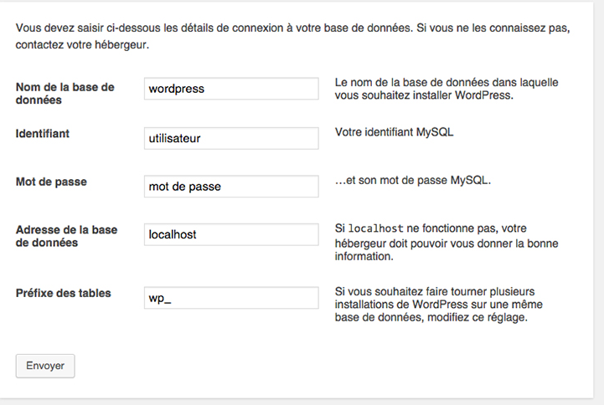

Puis les requêtes seront lancées et le résultat de ces requêtes ressemblera à cela :

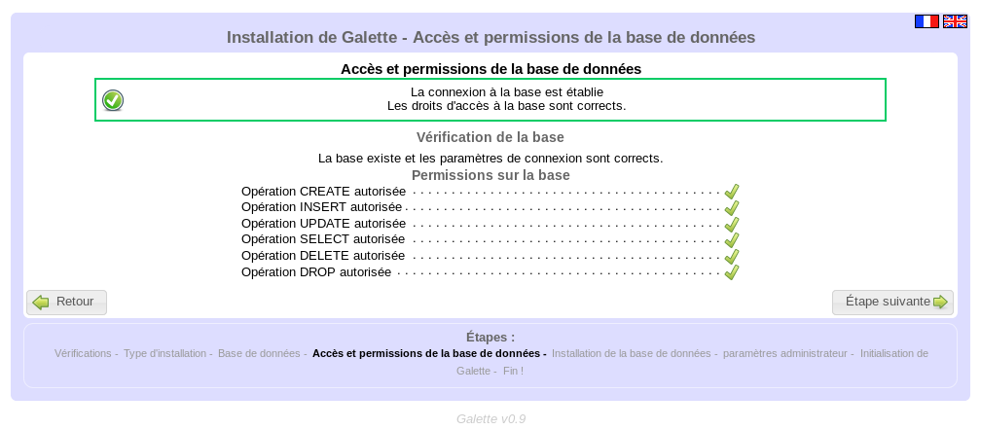

Les requêtes de création de la base sont les suivantes :

1. Donnez la requête qui permet de supprimer ces colonnes

Ensuite, on souhaite obtenir à partir de cette table, les tables de l’annexe 2.

Pour cela, on va considérer que :

* Le code est la clef primaire d'un aliment
* Les vitamines (de a à b12) devrait faire l'objet d'une table séparée, de même que les composants (bicarbonate à sélénium), il en va de même pour les sucres typé (sucrose, ..maltose)
* La marque (brands en anglais) devrait avoir sa propre table avec son titre et sa clef primaire représenté par son tag.
* Les pays sont dans une table dont il faudra créer la clef primaire avec un chiffre auto increment

1. Créez les tables brands, sucres, vitamines, autres et peuplez les

Exemple de contenus des tables

sucres

|  |  |
| --- | --- |
| 1 | Sucrose |
| 2 | Glucose |
| 3 | fructose |

Vitamines

|  |  |
| --- | --- |
| a | Vitamine A |
| b1 | Vitamine B1 |
| c | Vitamine C |

Autres

|  |  |
| --- | --- |
| 1 | Bicarbonate |
| 2 | Potassium |
| 3 | Sélénium |

1. Créez les tables suivantes et peuplez les en utilisant les valeurs de la table openfood

* composition_sucres
* composition_vitamines
* composition_autres

1. Créez et peuplez la table countries, Modifiez la table openfood de façon à ce que la colonne countries_fr disparaisse et qu'apparaisse countries_id avec le bon type et donc la valeur pour chaque ligne correspond bien au pays correspondant dans la table countries

**Exploitation de la bdd**

**Travail à réaliser :**

1. Vous ferez apparaitre une page qui liste tout le contenu d'une de vos tables, sur cette meme page, vous aurez un bouton pour supprimer une ligne, et un bouton vous permettant de modifier une des lignes (cf page d'exemples), vous aurez également une page permettant d'ajouter une ligne.

2. Vous aurez une page vous permettant d'afficher le résultat du contenu d'une jointure. Vous aurez une page vous permettant de faire une recherche sur les valeurs de cette page.

3. Vous aurez une page permettant l'export des données de la page de la question 1 a minima dans un fichier csv (ou mieux xls, ou pdf)

**Contraintes :**

Vos formulaires devront être les plus interactifs possibles, cela signifie que vous ne devez pas avoir de champs vides, ni de formulaires validés par PHP mais en JavaScript au maximum.

Vos formulaires devront au moins faire apparaitre :

* des radios buttons
* des checkbox
* des listes select
* des textareas
* au moins une checkbox ou une liste déroulante multiple.

**Modalités**

* Les techniques nécessaires sont présentées au fur et à mesure des TP.
* Le projet est à faire impérativement en binômes. Enregistrez-vous en envoyant un mail à virginie.sans@yahoo.fr
* Le projet donnera lieu à une courte présentation vidéo, environ 5 min que vous mettrez à disposition de votre enseignante de CM. Renseignez-vous comment filmer votre écran ☺
* Vos codes seront également accessibles soit directement sur une URL soit via une archive à fournir